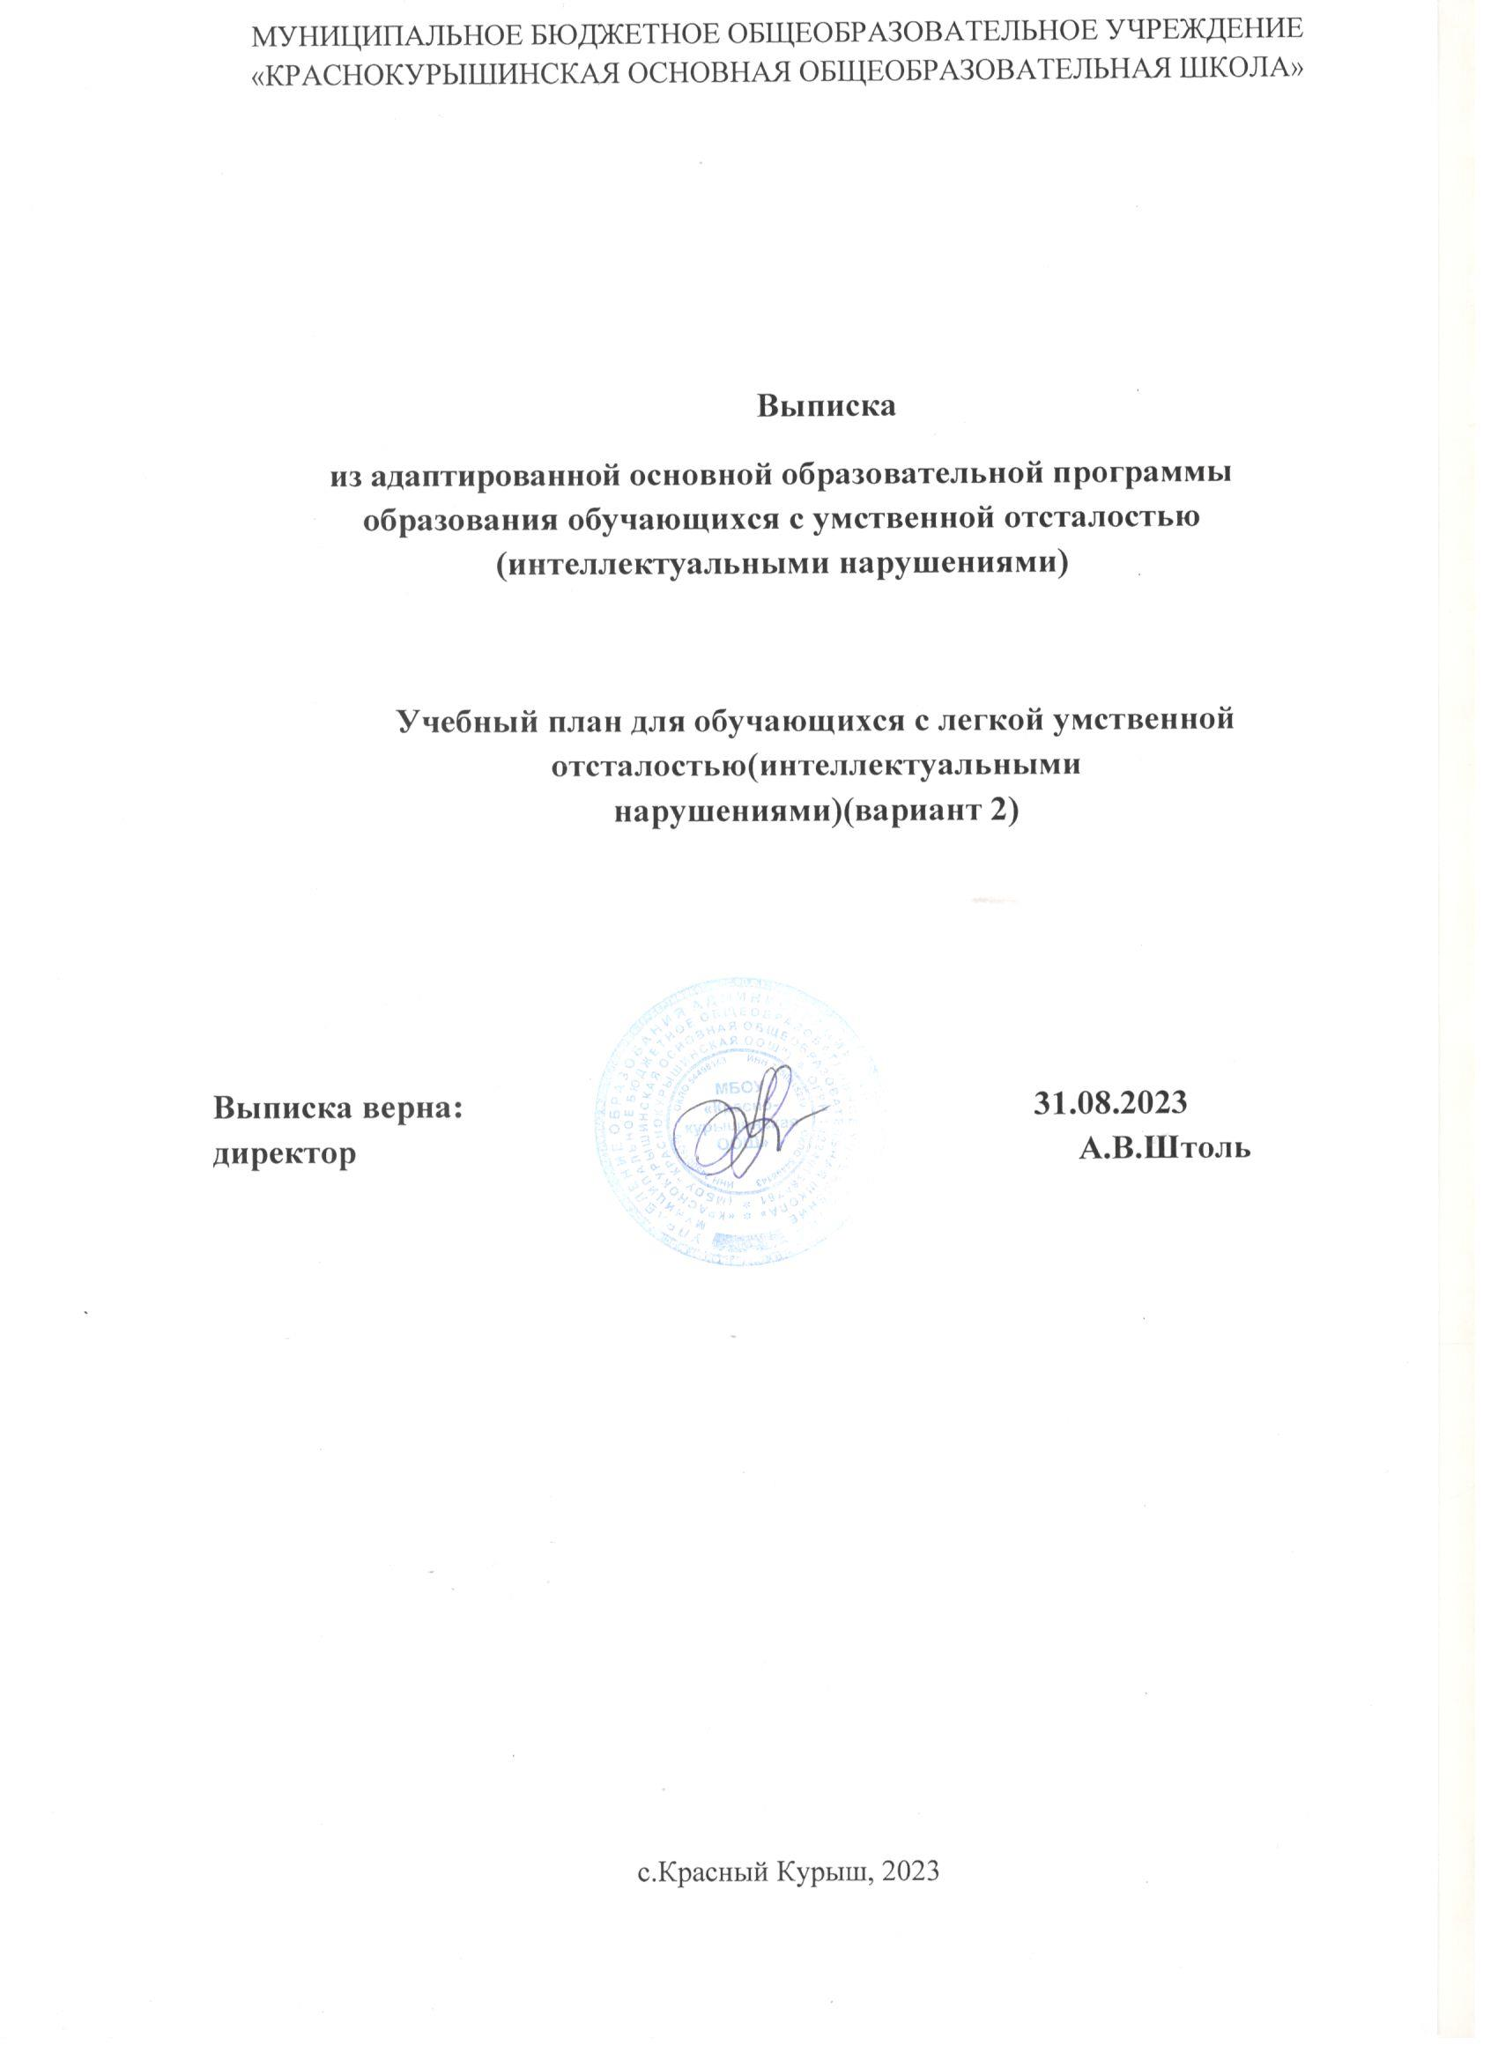

Учебный план составлен с учетом Примерной адаптированной основной

общеобразовательной программы образования обучающихся с умственной отсталостью (интеллектуальными нарушениями, вариант 2), одобренной решением федерального учебно-методического объединения по общему образованию (протокол от 22 декабря 2015 г. № 4/15). Основанием для использования Примерной адаптированной основной общеобразовательной программы образования обучающихся с умственной отсталостью (интеллектуальными нарушениями, вариант 2), одобренной решением федерального учебно-методического объединения по общему образованию (протокол от 22 декабря 2015 г. № 4/15), являются подготовленные Министерством образования и науки Российской Федерации разъяснения «Об организации образования обучающихся с умственной отсталостью(интеллектуальными нарушениями) от 11.08.2016г.

Учебный план включает две части: I – обязательная часть, включает:

* + шесть образовательных областей, представленных десятью учебными предметами;
  + коррекционно-развивающие занятия, проводимые учителем-логопедом, учителем или учителем-дефектологом;

II – часть, формируемая участниками образовательного процесса, включает:

* коррекционные курсы, проводимые различными специалистами;

При организации образования на основе СИПР индивидуальная недельная нагрузка обучающегося может варьироваться.

Процесс обучения по предметам организуется в форме урока. Продолжительность индивидуальных занятий не превышает 25 мин., фронтальных, групповых и подгрупповых занятий –40 минут.

Равномерное распределение учебных часов по предметам для разных возрастных групп связано с необходимостью поэтапного повторения и закрепления формируемых учебных действий, отражает потребность в них «среднего» ученика. С учетом расширения знаний и формирующегося опыта к старшему школьному возрасту часы на ряд предметов практического содержания увеличиваются.

Коррекционные курсы реализуются в форме индивидуальных занятий.

Реализация АООП в части трудового обучения осуществляется исходя из региональных условий, ориентированных на потребность в рабочих кадрах, с учетом ин- дивидуальных особенностей психофизического развития, здоровья, возможностей, а также интересов учащихся и их родителей (законных представителей) на основе выбора профиля труда, в том числе включающего в себя подготовку учащегося для индиви- дуальной трудовой деятельности.

**Продолжительность учебной недели в течение всех лет обучения – 5. Обучение проходит в одну смену.**

Продолжительность учебного года составляет 33 недели для обучающихся в возрасте 7 лет (в 1 классе) и 34 недели для обучающихся остальных классов. Продолжительность каникул в течение учебного года составляет не менее 30 календарных дней, летом – не менее 8 недель.

**Учебный план на 2023-2024 уч. г.**

**МБОУ «Краснокурышинская основная общеобразовательная школа»**

**( пятидневная рабочая неделя)**

**(ДЛЯ ДЕТЕЙ С НАРУШЕНИЕМ ИНТЕЛЛЕКТА:УМЕРЕННАЯ СТЕПЕНЬ ОТСТАЛОСТИ)**

|  |  |
| --- | --- |
| Предметная область | Учебный предмет |
| Обязательная часть | | 7кл | 8 кл |
| Язык и речевая практика | Речь и альтернативная коммуникация | 3 | 3 |
| Математика | Математические представления | 2 | 2 |
| Окружающий мир | Окружающий природный мир | 2 | 2 |
| Человек | 1 | 1 |
| Домоводство | 5 | 5 |
| Окружающий социальный мир | 2 | 3 |
| Искусство | Музыка и движение | 2 | 2 |
| Изобразительная деятельность | 3 | - |
| Физическая культура | Адаптивная физкультура | 2 | 2 |
| Технологии | Профильный труд | 2 | 4 |
| **Итого** | | **24** | **24** |
| Часть, формируемая участниками образовательных отношений | |  |  |
| Адаптивная физкультура | | 1 | 1 |
| Профильный труд | | 2 | 2 |
| Изобразительное искусство | |  | 3 |
| Речь и альтернативная коммуникация | | 1 |  |
| Речевая практика | | 2 |  |
| **Максимально допустимая недельная нагрузка (при 5-дн. учебной неделе)** | | **30** | **30** |
| **Внеурочная деятельность, в том числе** | | **10** | **10** |
| Коррекционные курсы: | | 4 | 4 |
| Сенсорное развитие | | 1 | 1 |
| Предметно-практические действия | | 1 | 1 |
| Двигательное развитие | | 1 | 1 |
| Альтернативная коммуникация | | 1 | 1 |
| Внеурочная деятельность (по направлениям) | | 6 | 6 |